バスケットボールの寄贈式を行いました

株式会社ジェー・エス・エス様とアースフレンズ東京Z様からバスケットボールを寄贈いただきました。
この度のご厚意は、青少年の健全育成とバスケットボールの更なる発展のために心強いお力添えとなるものです。

１ 日時 令和４年10月３日（月）14時30分～14時45分
２ 場所 大田区役所 本庁舎5階会議室
３ 寄贈者 株式会社ジェー・エス・エス
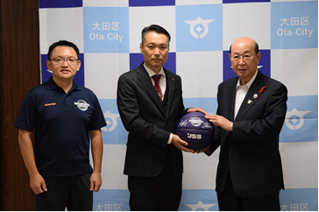
アースフレンズ東京Z
４ 寄贈品 バスケットボール（100個）
５ 贈呈式次第
開 会
出席者紹介
概要説明（アースフレンズ東京Ｚ）
寄贈ボール贈呈
写真撮影
寄贈者の挨拶 株式会社ジェー・エス・エス
御礼の挨拶 （区長・教育長）
閉 会
６ 寄贈先
区立中学校 全28校

贈呈者からの言葉
・創業50年、大田区に本社を移転して20年になります。今後も地域貢献に
積極的に努めてまいります。

区長からの御礼の言葉
・スポーツと健康、特に心身ともに健康であることが人生において大切です。
寄贈された中学生たちには、夢をもってバスケットに取り組んでもらいたい。

教育長からの御礼の言葉
・プロのプレーが地元で見られることは、とても素晴らしいことです。
寄贈された中学生たちには、これを励みに頑張っていただきたい。

